**Практическая работа №2**

**Фракталы и фрактальная графика**

1. Что такое фрактал? Какие виды бывают?

Фрактал – это математический объект, обладающий самоподобием, то есть структурой, которая повторяется на различных масштабах. Фракталы могут быть созданы как с помощью простых алгоритмов, так и с использованием сложных математических выражений.

Виды фракталов:

* Множество Мандельброта
* Фрактал Жюлиа
* Кривая Коха
* Треугольник Серпинского

Это всего лишь несколько примеров фракталов. Их существует куда больше.

1. Что такое ломанная-генератор?

Ломанная-генератор – это математический объект, который позволяет создавать фрактальные ломаные линии. Ломаная линия представляет собой геометрическую фигуру, состоящую из отрезков прямых линий, соединенных в узлах. Ломаная линия может быть построена с использованием различных алгоритмов и правил.

1. Опишите фрактал из своего варианта ДКР.

Фрактал "Кривая Пеано" – это один из классических фрактальных узоров, который был предложен итальянским математиком Давиде Пеано в конце 19 века. Кривая Пеано представляет собой замкнутую кривую, заполняющую единичный квадрат.

Кривая Пеано строится итеративно, путем разбиения квадрата на 9 равных квадратов (3x3), а затем замены каждого квадрата на более сложную структуру, соединяющую углы этих квадратов. Процесс повторяется многократно, увеличивая детализацию кривой.

1. Укажите ломанную-генератор и опишите алгоритм построения фрактала в зависимости от глубины.

Алгоритм построения фрактала с использованием ломанной-генератор в зависимости от глубины:

1. Задать начальную ломаную линию, например, отрезок на плоскости.

2. Разделить начальную линию на несколько равных частей.

3. Для каждой части начальной линии повторить следующие шаги в зависимости от заданной глубины:

- Разделить текущий отрезок на несколько равных частей.

- Изменить направление каждой части отрезка на случайный угол или применить какое-либо другое правило для изменения формы ломаной.

- Повторить шаги для каждой полученной части отрезка.

4. Повторить процесс для каждой новой части, пока не достигнута заданная глубина рекурсии.

1. Рекурсивная подпрограмма

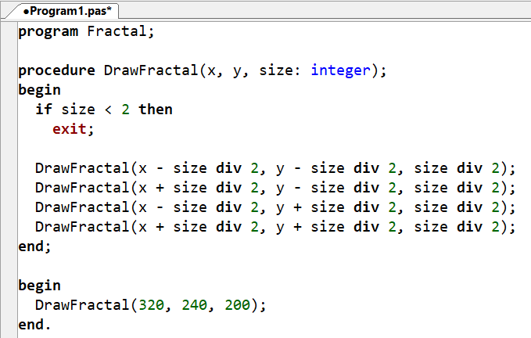

*Рисунок 1 – рекурсивная подпрограмма.*

Красным цветом выделена рекурсивная триада.